МБОУ «Малоугреневская СОШ» структурное подразделение

Конспект НОД
«О ЗИМУЮЩИХ И ПЕРЕЛЕТНЫХ ПТИЦАХ»
в старшей группе

Подготовили воспитатели Прилепина А.О
Смирнова М.В

2024г
БЕСЕДА О ЗИМУЮЩИХ И ПЕРЕЛЕТНЫХ ПТИЦАХ.
Цель: формировать обобщенное представление о зимующих и перелетных птицах, учить различать их по существенному признаку: возможность удовлетворения потребности в пище. Углублять представления о причинах отлета птиц (исчезновение основного корма, замерзание водоемов, земли, отмирание вегетативных частей растений), классифицировать птиц на зимующих (ворона, галка, воробей, синица) и перелетных (ласточка, грач, утка, стриж, скворец) на основе установления связи между характером корма и возможностью его добывания. Обогащать словарь путем введения слов: корм, перелетные, зимующие. Воспитывать любовь к птицам, желание помогать им в зимних условиях. Учить детей описывать птиц по характерным признакам и по описанию узнавать их.
Содержание: воспитатель предлагает детям рассмотреть таблицы с изображением зимующих и перелетных птиц.
Какие из птиц вам знакомы?
Каких птиц вам приходилось наблюдать на участке или в лесу зимой? (воробьи, галки, вороны, синицы, голуби, сороки, дятлы).
Как называются птицы, которые остаются у нас на зиму? (зимующие, оседлые). Каких птиц не видно в последнее время? (ласточки, грачи, скворцы, утки, стрижи). Куда исчезли эти птицы? (улетели в теплые края).
Как называются птицы, которые улетают от нас на зиму? (перелетные).
Как вы думаете, почему перелетные птицы улетают от нас на зиму? (боятся холодов).
Вспомните, чем питаются птицы? (спрятались насекомые, поэтому первыми улетают птицы, которые питаются насекомыми, затем те, которые едят плоды и семена растений, т.к. убран урожай в садах и на полях. Позднее всех улетают утки и гуси. Они живут у нас до тех пор, пока не замерзнут водоемы)
Перелетные птицы не приспособлены делать себе запасы корма на зиму и добывать его в зимних условиях. Летом они живут у нас, вьют гнезда, выводят птенцов. А с наступлением холодов улетают в жаркие страны, чтобы весной вернуться в родные края. А как вы думаете, почему зимующие птицы круглый год живут у нас? Эти птицы не боятся морозов и ухитряются добывать еду даже в самые холодные зимы. Они отыскивают насекомых. Которые спрятались в трещины коры деревьев, щели домов и заборов, съедают плоды и семена лиственных растений, шишки с семенами хвойных. А поползни и синицы отыскивают запасы, которые они сделали осенью. И все же очень тяжело птицам зимой. Особенно трудно находить корм во время снегопадов, в метели и сильные морозы. В такую погоду птицы часто голодают и даже погибают от холода и голода. Птицы в зимнее время приближаются к жилищам людей. И мы с вами должны помочь пережить зиму своим пернатым друзьям.

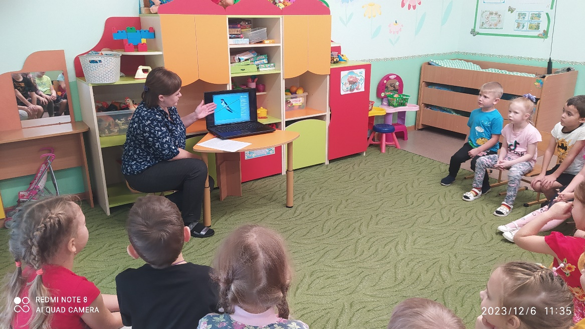

- Для подкормки птиц пригодны семена различных растений – конопли, подсолнуха, дыни, тыквы, арбуза, многих сорных трав. А вот овес, пшено клюют только воробьи и овсянки. Синицы очень любят кусочки несоленого сала.
– Сегодня, мы с вами выйдя на прогулку, повесим вот эти кормушки и насыплем в них корм для разных птиц. И может быть, этим спасем не одну птичью жизнь. А летом птицы помогут людям. Они будут поедать насекомых – вредителей и продолжать охранять сады, парки, скверы.

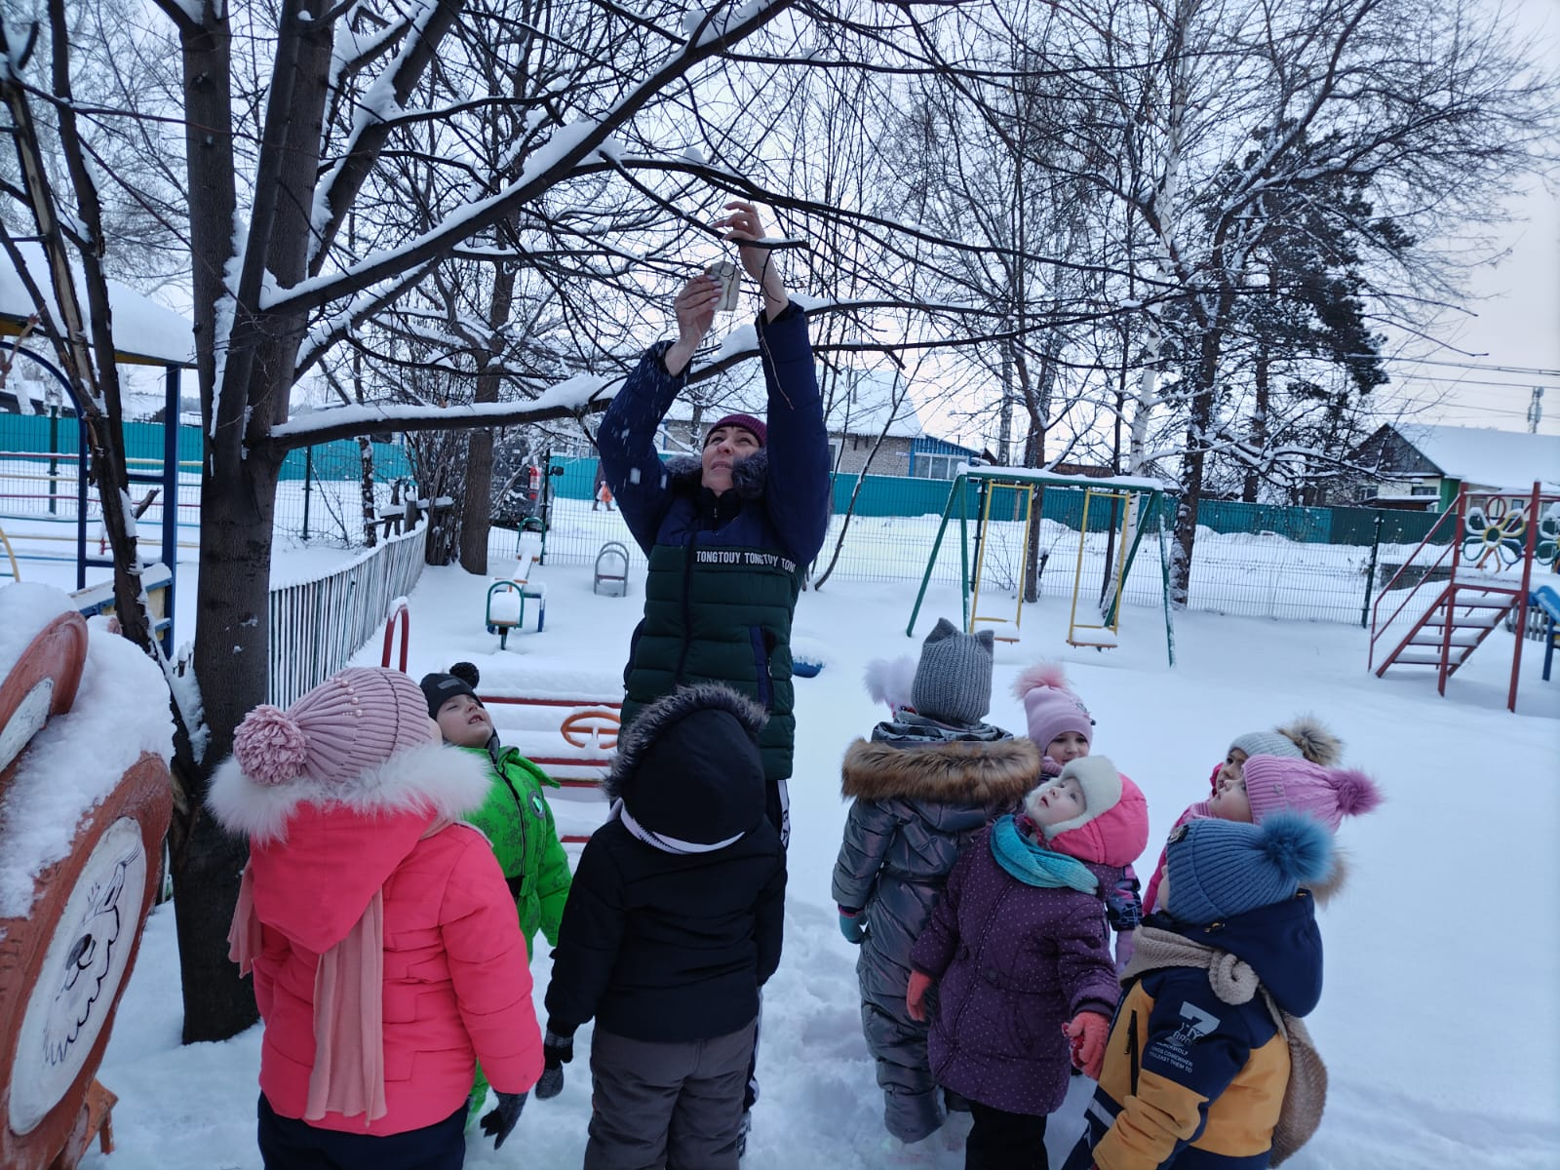

Физкультминутка
Снегом засыпаны лес и поля,
Спит под сугробами крепко земля.
Ищут, ищут птицы,
Чем бы поживиться.
На зиму долгую в нашем лесу,
Мы приготовим птичкам еду.
Прилетайте, птицы, вы сюда кормиться!
Загадки
Умный мальчишка в сером армячишке
Прыгает, шныряет, крошки собирает.
(Воробей)
В красной шапке расшитой, в черненьком кафтане
Знаменит в семье лесной песенкой смешной.
Что за песня-красота? Тук-тук-тук, да тра-та-та!
(Дятел)
Кто на елке, на суку,
Счет ведет «ку-ку… ку-ку»?
(Кукушка)

Зимой на ветках яблоки! Скорей их собери!
И вдруг вспорхнули яблоки, ведь это - …
(Снегири)
На шесте дворец, во дворце – певец,
А зовут его… (Скворец)
Черный, проворный, кричит «крак»
Червякам – враг. (Грач)

Релаксация
Воспитатель: Ребята, что нового вы узнали сегодня? Что было трудного на занятии для вас? Вам понравилось наше занятие?

